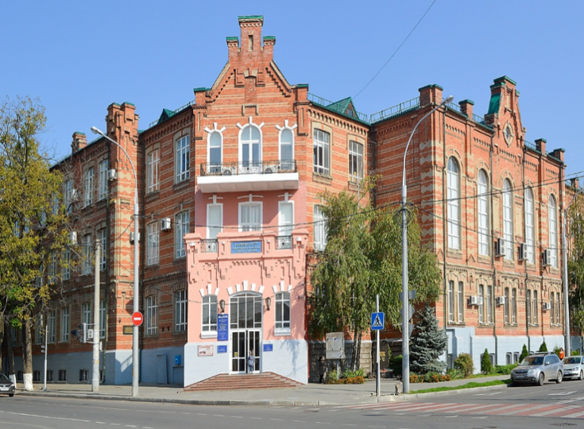
"Olympic Sport and Sport for All"
XXVIII International Scientific Congress
Krasnodar 2022

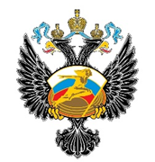 |  | 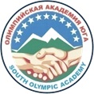

ИНФОРМАЦИОННОЕ ПИСЬМО
XXVIII Международный научный Конгресс
«Олимпийский спорт и спорт для всех»
6-7 октября 2022 года

Уважаемые коллеги!

Приглашаем Вас принять участие в XXVIII Международном научном конгрессе «Олимпийский спорт и спорт для всех», который будет проходить 6-7 октября 2022 г. в г. Краснодар на базе ФГБОУ ВО «Кубанский государственный университет физической культуры, спорта и туризма».
Цель Конгресса - консолидация ученых и специалистов для обсуждения различных проблем современного олимпийского движения, олимпийского наследия, студенческого спорта, медико-биологического обеспечения олимпийского спорта, спорта для всех.

На конгресс приглашаются представители Международной федерации университетского спорта (FISU), национальных олимпийских комитетов; отечественные и зарубежные ученые, специалисты в области физической культуры и спорта, спортивной медицины, физиологии и биохимии спорта; преподаватели, научные сотрудники, докторанты и аспиранты высших учебных заведений.

Научные направления
Физическая культура и спорт. Олимпийское образование.
Современное олимпийское движение: достижения, проблемы, факторы риска.
Олимпийское наследие в системе гуманитарного образования.
Медико-биологическое обеспечение спорта высших достижений.
Безопасность занятий спортом.
Спорт для всех в современном мире.
Студенческий спорт в современном мире: проблемы, перспективы.

Официальные языки Конгресса: Русский | Английский

Формы участия
Заочный: публикация статьи
Очный: докладчик (выступление с докладом и публикация статьи)
слушатель (участие в дискуссиях с(без) публикации статьи)

Заявка на участие
Для участия необходимо отправить заявку и статью на электронную почту: congress2022@kgufkst.ru (форма заявки прилагается).
Срок приема заявок и материалов для участия в Конгрессе до 5 августа 2022 года.
В течение 10 дней после получения заявки и материалов Вы будете проинформированы о включении в состав участников Конгресса.

Регистрационный взнос
Стоимость участия в конгрессе в заочной форме 850₽ (публикация статьи, отправка электронного варианта сборника материалов, электронный вариант сертификата участника, размещение материалов Конгресса в РИНЦ).

Стоимость участия в очной форме указана в таблице:
№ | Категория | Стоимость
1 | Студенты/Магистранты | 4225₽
2 | Аспиранты/Докторанты | 5200₽
3 | Участники | 6500₽

Регистрационный взнос очного участия оплачивается за публикацию одной статьи, размещение статьи в базе РИНЦ, участие в работе Конгресса, получение материалов Конгресса (программа, сборник статей, бейдж, сертификат участника, блокнот, ручка, кофе-брейк, ужин). Оплата регистрационного взноса производится после принятия статьи.
Расходы на проезд, проживание и питание в период работы конгресса принимают на себя участники или направляющая сторона, если другое не предусмотрено организационным взносом.

Оплата регистрационного взноса
Регистрационный взнос можно оплатить по безналичному расчету через банк. При осуществлении банковского перевода, необходимо указать назначение платежа, полное имя и отправить подтверждение об оплате на электронный адрес: congress2022@kgufkst.ru
Координаты оргкомитета
Адрес: 350015, г. Краснодар, ул. Буденного, д. 161, ФГБОУ ВО «Кубанский государственный университет физической культуры, спорта и туризма» (ФГБОУ ВО КГУФКСТ).
Сайт: https://kgufkst.ru/science/konferentsii-kongressy/xxviii-mezhdunarodnyy-nauchnyy-kongress/
Тел.: 8-988-46-02-154 Е-mail: congress2022@kgufkst.ru.
Контактное лицо – доктор биологических наук, профессор И.Н. Калинина

Требования к оформлению материалов для публикации
Общие требования. Материалы конференции в виде реферата должны быть выполнены при помощи программных возможностей Microsoft Word с расширением
.doc (.docx), шрифт Times New Roman, кегль 14, поля 2,0 см со всех сторон, абзацный отступ – 1,25см (не допускается абзацный отступ с помощью клавишей «пробел» и «табуляция»), интервал 1,15, выравнивание текста по ширине. Уплотнение интервалов запрещено. Инициалы в тексте и ссылках соединяются с фамилией при помощи «неразрывного пробела» – И. И. Иванов). Объем материалов до 5 страниц формата А4.

Построчное оформление материалов:
- УДК (прописными, выравнивание по левому краю, размер шрифта 14 пт);
- Заголовок статьи (прописными, жирными буквами, выравнивание по центру, размер шрифта 14 пт) (на русском и английском);
- Инициалы, Фамилия автора, ученая степень, ученое звание, должность (выравнивание по центру, размер шрифта 12 пт) (на русском и английском);
- Название организации (полностью), город и страна (выравнивание по центру, размер шрифта 12 пт) (на русском и английском);
- Аннотация. Должна быть на русском и английском языках, включать характеристику основной темы, проблемы научной статьи, цели работы и ее результаты. В аннотации указывают, что нового несет в себе данная статья в сравнении с другими, родственными по тематике и целевому назначению. Для англоязычных участников возможно только на английском языке. Объем аннотации до 120 слов (шрифт курсив, выравнивание по ширине, размер шрифта 12 пт);
- Ключевые слова. В качестве ключевых слов могут использоваться как одиночные слова, так и словосочетания в единственном числе и именительном падеже, которые разделяются друг от друга запятой. Рекомендуемое количество слов – от 5 до 7 (шрифт курсив. выравнивание по ширине, размер шрифта 12пт) (на русском и английском);
- Оформление списка литературы. Обязателен список литературы (от 5 до 7 источников), оформленный в соответствии с ГОСТ P7.0.5-2008, шрифт Times New Roman, кегль 12 (пример оформления прилагается).
8. В текст могут быть включены графические изображения и таблицы в черно-белом цвете, для чего необходимо указать их расположение в статье ссылками, например – рис.1, рис 2, таб.1 в формате word.
9. Оригинальность текста при анализе в системе «Антиплагиат» − не менее70 %.
10. Ответственность за качество перевода на английский язык отдельных частей статьи лежит на авторе публикации, использование автоматических машинных и онлайн-переводчиков текстов недопустимо.
11. Статьи, полученные оргкомитетом позднее 5 августа 2022 г. или не отвечающие перечисленным выше требованиям, не будут опубликованы.

Пример оформления

УДК: ХХХ

ВУЗОВСКОЕ ОЛИМПИЙСКОЕ ОБРАЗОВАНИЕ: СОДЕРЖАНИЕ И
РЕАЛИЗАЦИЯ
UNIVERSITY OLYMPIC EDUCATION: CONTENT AND IMPLEMENTATION
И.И. Иванов, кандидат педагогических наук, доцент
I.I. Ivanov, Candidate of Pedagogical Sciences, Associate Professor
ФГБОУ ВО «Кубанский государственный университет физической культуры, спорта и туризма», г. Краснодар, Россия
Kuban state university of physical culture, sports and tourism, Krasnodar, Russia

Аннотация (120 слов).
Annotation

Ключевые слова (5-7 слов)
Keywords

Текст (выравнивание по ширине)
Список литературы:

Материалы и заявку на участие следует направлять по электронной почте в отдельных файлах, названных по фамилии автора. Например: И.И. Иванов. (материалы) Краснодар, И.И. Иванов (заявка) Краснодар.

Заявка с анкетой участника
ХХVIII Международного научного конгресса
«Олимпийский спорт и спорт для всех»
Фамилия, имя, отчество (полностью)
Название доклада
Ученая степень, звание
Город, область (край), страна
Организация (полное название)
Должность (полностью)
Почтовый адрес
Контактный телефоны с указанием кода
E-mail
Форма участия (очная, заочная)
Форма выступления (пленарный доклад, доклад на секции, стендовый доклад, участие без выступления)
Направление работы конференции
Бронирование гостиницы | Да | Нет
Дата и время прибытия
Дата и время отъезда
Предоставляя материалы доклада, подтверждаю согласие на передачу исключительных прав их публикации в сборнике, с последующим размещением в базе данных РИНЦ (Да/Нет)

